Module Horloge

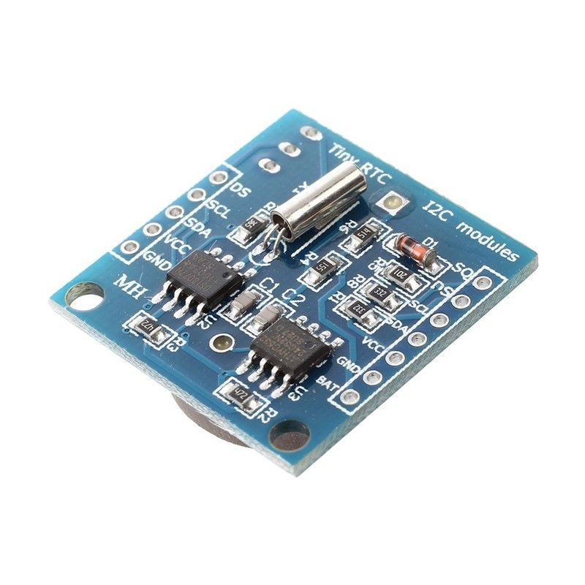
Tiny RTC D1307

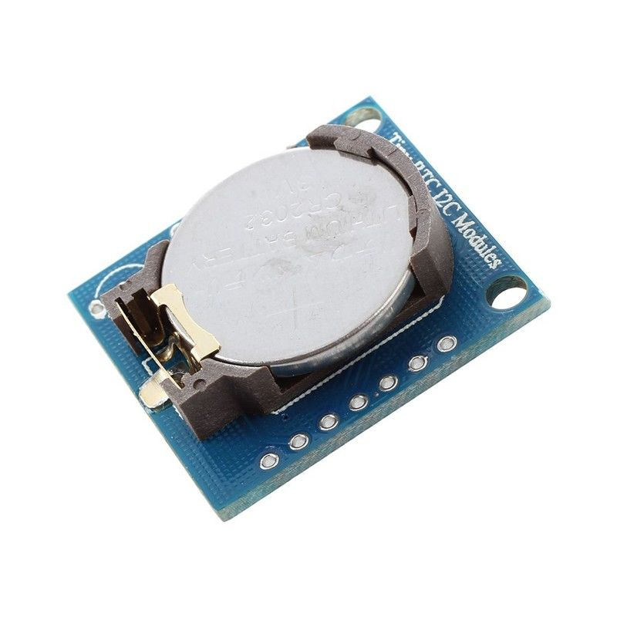

Ce composant est alimenté par une pile bouton. Il permet de maintenir la date et heure même lorsque l’Arduino est hors-tension. L’interface est de type I2C. De nombreuses librairies existent, citons celle-ci :

Librairie
https://www.elecrow.com/wiki/index.php?title=File:RTC.zip

Broches
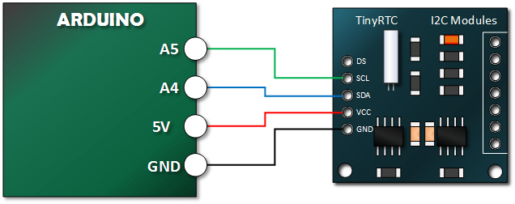

Programme de démonstration
#include <Wire.h>
#include "RTClib.h"

RTC_DS1307 RTC;

void setHorloge(uint16_t annee, uint8_t mois, uint8_t jour,
uint8_t h , uint8_t m , uint8_t s )
{
RTC.adjust(DateTime(annee, mois, jour, h, m, s));
}

void setup ()
{
Serial.begin(9600);
Wire.begin();
RTC.begin();
// Test si RTC est operationnel.
// Si non operationnel
// initialisation avec la date et heure de compilation
if (! RTC.isrunning())
{
Serial.println("RTC inactif");
Serial.println("RTC initialise avec la date et l'heure de compilation");
RTC.adjust(DateTime(__DATE__, __TIME__));
}
}

void loop ()
{
char info[32];
DateTime now = RTC.now();
sprintf(info, "%02d/%02d/%04d %02d:%02d:%02d",
now.day(), now.month(), now.year(), now.hour(), now.minute(), now.second());
Serial.println(info);
delay(1000);
}

